实践二：开环Buck变换器建模与波形观测
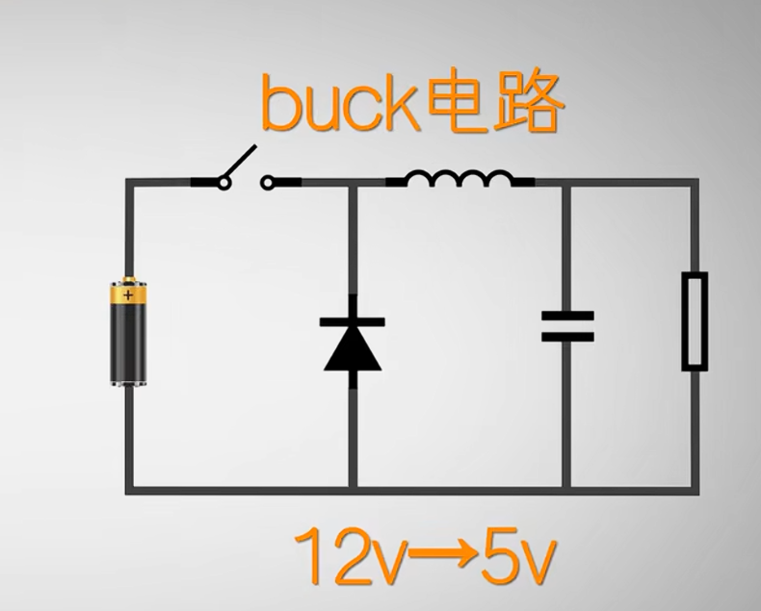
输出电压与等于输入电压乘以占空比

代码

代码块
%% 开环Buck变换器建模与仿真
% 参考证据：数学模型[[20]]，Simulink建模[[10,4]]，参数设置[[2,6]]，波形观测[[2,15]]
%% 1. 参数定义与初始化
clear all; close all; clc;
% Buck变换器基本参数（可修改）
V_in = 24; % 输入电压 (V) [[10]]
D = 0.5; % 占空比 (开环固定) [[6]]
L = 100e-6; % 电感 (H) [[6]]
C = 100e-6; % 电容 (F) [[6]]
R = 10; % 负载电阻 (Ohm) [[6]]
fs = 20e3; % 开关频率 (Hz) [[6]]
freq = 1000; % PWM载波频率 (Hz) [[11]]
t_sim = 0.1; % 仿真时间 (s) [[11]]
% 初始条件
iL0 = 0; % 初始电感电流 (A)
Vo0 = 0; % 初始输出电压 (V)
%% 2. 数学模型仿真 - 基于状态空间平均法[[20]]
% 微分方程：diL/dt = (D*V_in - Vo)/L, dVo/dt = (iL - Vo/R)/C
fprintf('开始数学模型仿真...\n');
buck_ode = @(t,x) [ (D*V_in - x(2)) / L; % diL/dt
(x(1) - x(2)/R) / C ]; % dVo/dt
% 求解ODE[[12]]
[t_ode, x] = ode45(buck_ode, [0 t_sim], [iL0; Vo0]);
iL_ode = x(:,1); % 电感电流
Vo_ode = x(:,2); % 输出电压
% 绘制数学模型波形[[15]]
figure;
subplot(2,1,1);
plot(t_ode, iL_ode, 'LineWidth', 1.5);
title('数学模型 - 电感电流');
xlabel('时间 (s)'); ylabel('电流 (A)'); grid on;
subplot(2,1,2);
plot(t_ode, Vo_ode, 'LineWidth', 1.5);
title('数学模型 - 输出电压');
xlabel('时间 (s)'); ylabel('电压 (V)'); grid on;
sgtitle('开环Buck变换器数学模型仿真结果[[20]]');
需要注意，此时设定的开关频率和载波时间并没有用到
状态空间平均法使用了连续平均模型，直接通过占空比D计算平均电压，无需显式开关动作。
微分方程：diL/dt = (D*V_in - Vo)/L 已隐含开关频率的影响（通过D值体现）。
该模型无法呈现开关频率引起的纹波细节

数学公式推导
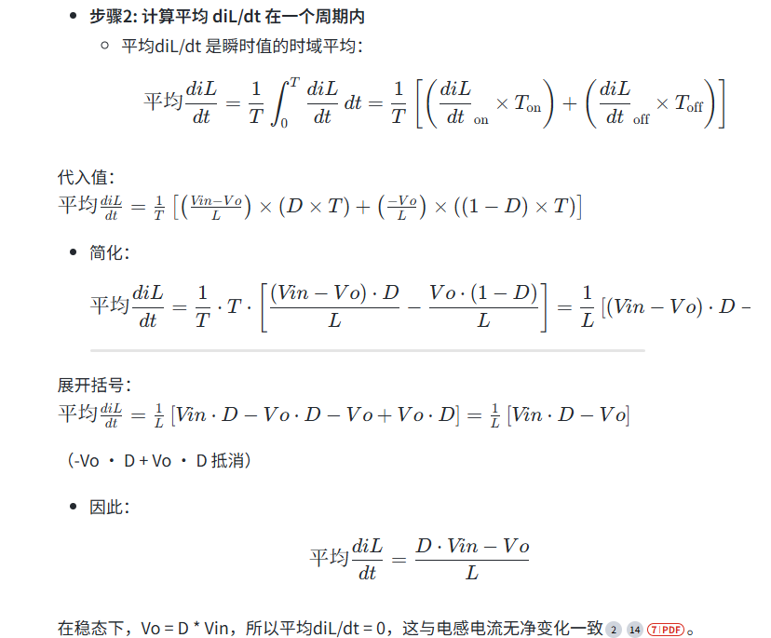
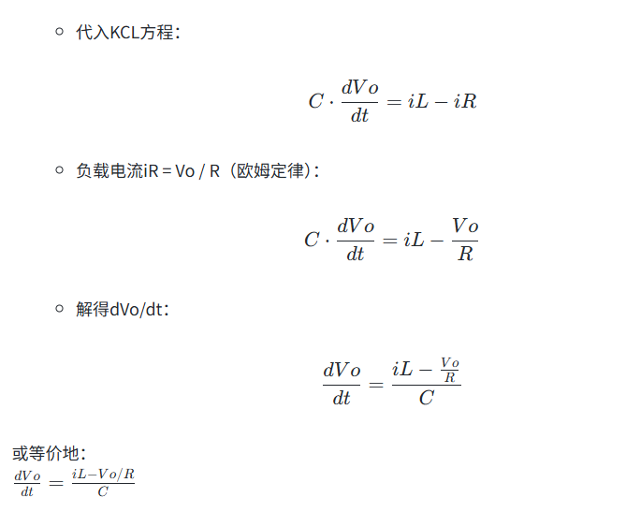
第一个推导没太看懂，我理解为电感元件u = L*(di/dt)
刚启动时，u为输入电压(D*Vin - Vo),带入即可
第二个方程注意运用KCL方程

代码学习
首先定义所需变量值，规定初始变量值
如下，x(1),x(2)对应状态变量矩阵 X，所以在下面赋值的时候X矩阵第一列对应X（1），第二列对应x(2)
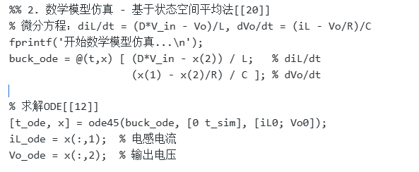
subplot(2,1,1);
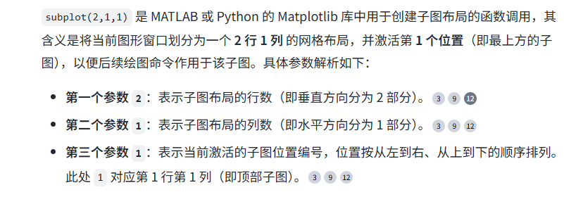

simulink仿真
出现锯齿状波形
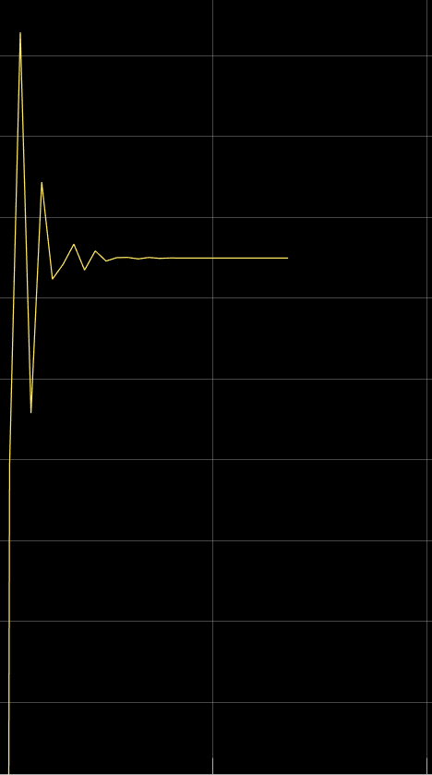
缩短采样时间
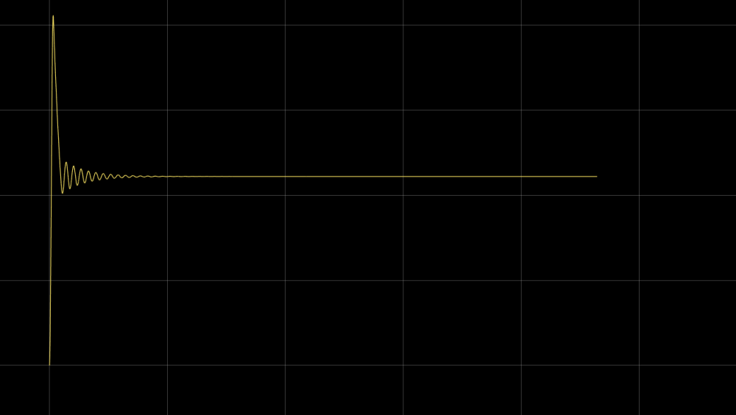
再次缩短，理论输出24V*D=24*0.5=12V，而只输出了11.5V
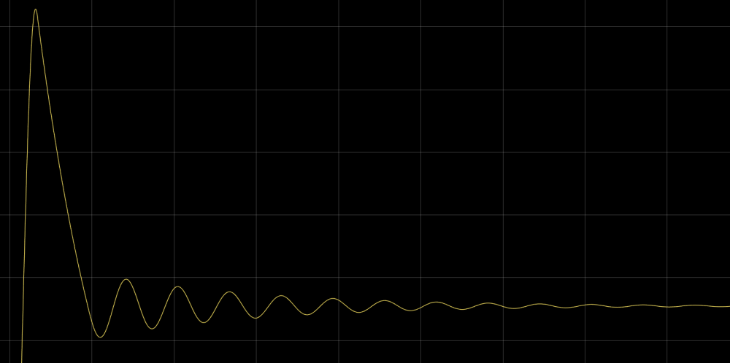
为什么纹波抑制效果比数学模型仿真出来的好呢？实际输出电压比数学模型低0.5v左右呢？
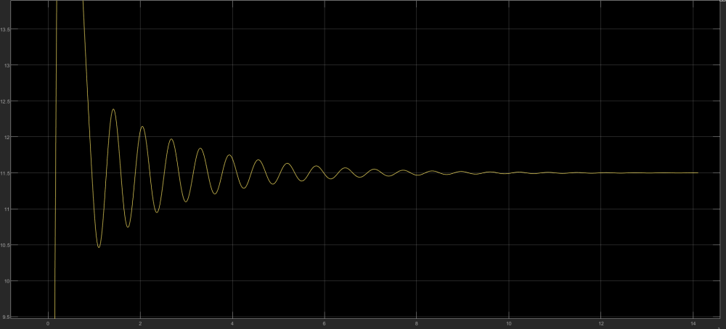
AI: 模型细节与元件非理想特性的体现Simulink仿真能更准确地模拟实际电路中的非理想因素，如电容的等效串联电阻（ESR）、开关管导通压降、二极管反向恢复电流等。数学模型通常简化这些因素（如忽略ESR），导致理论计算的纹波值（如公式 ）与实际仿真存在偏差。实际仿真中电压纹波小于理论预期，部分原因是数学模型未完全涵盖ESR等关键因素。
真的假的.......?
实际上，当把开关管等效电阻和二极管电阻都设为0后，效果未变
当负载变为1Ω时，变成11.7V
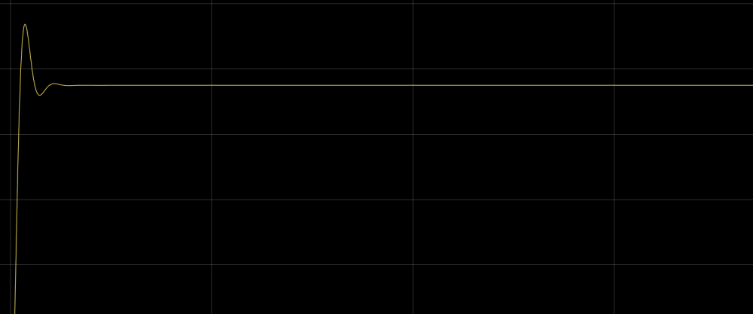
多次尝试无果
突然发现使用的开关管为IGTB
将其换为理想MOSFET后（导通各阻值设为0）
仿真结果，解决了输出问题，但是还未解决纹波问题
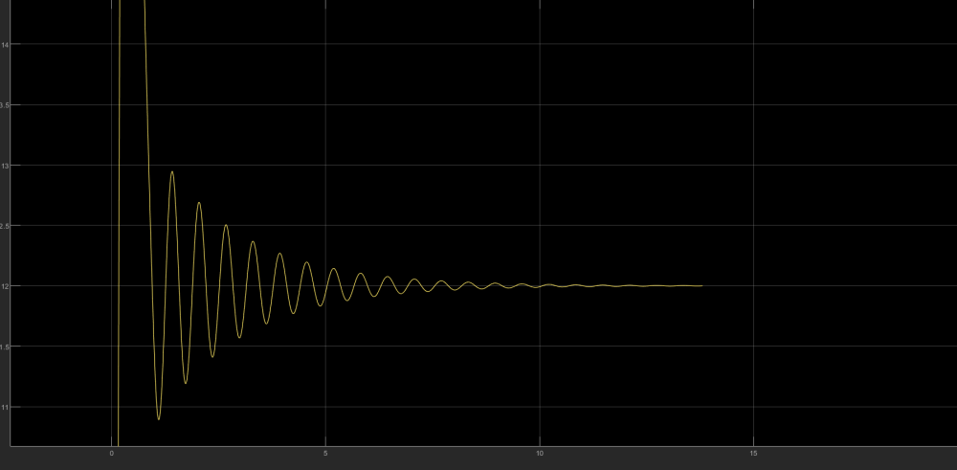
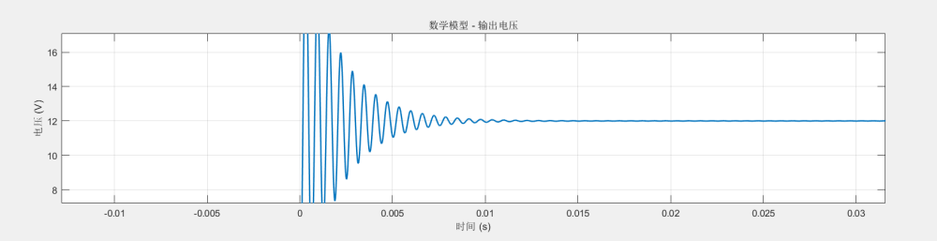
可以看到都在0.001秒趋于稳定，仿真比较符合

误差原因分析
AI: GBT是一种复合型功率器件，其结构可以看作是一个MOSFET驱动一个BJT（双极结型晶体管）的达林顿结构，或者更精确地描述为一个由MOSFET控制的PIN二极管 。当IGBT导通时，其集电极（Collector）和发射极（Emitter）之间的总压降，即 饱和压降Vce(sat) ，主要由两部分构成：内部MOSFET沟道的压降和内部PIN二极管（或BJT的PN结）的正向导通压降 。
由于PIN二极管正向压降的存在（类似于一个二极管的压降，通常在0.7V-1.0V数量级），IGBT的Vce(sat)存在一个固有的“门槛电压”，即使在很小的电流下，这个压降也无法消除。随着电流增大，Vce(sat)会略有增加，但其关系并非线性，而是更接近对数关系 。根据器件的额定电压和工艺，IGBT的Vce(sat)典型值通常在1.5V至3.0V之间 。这个压降相对固定，对电流变化的敏感度远低于MOSFET
在使用的IGTB发现有一个FORWARD VOLTAGE选项，将其设为0后发现
可以正常输出12V，原来是有1V压降，再占空比50%时就是0.5V压降
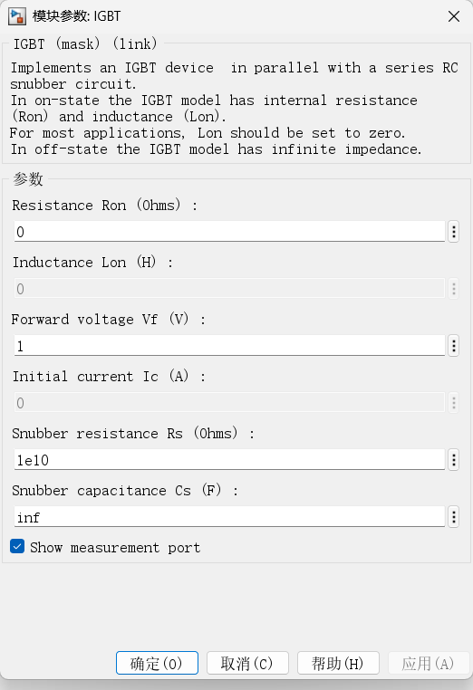

文件
BUCK.m

